高一地理试题
1.本试卷分第Ⅰ卷和第Ⅱ卷两部分，共14页，满分100分。考试用时100分钟。
2.答第Ⅰ卷前，考生先将姓名、考试号、考试科目涂写在答题卡上。用2B铅笔把答题卡上对应的选项标号（ABCD）涂黑，如需改动，先用橡皮擦干净，再选涂其它选项。
3.试卷的第Ⅱ卷在答题卷上作答。考试结束，将答卷、答题卡一并收回。

第Ⅰ卷（选择题 共60分）
一、单项选择题（共60小题。每小题1分，共60分）
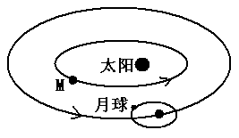
读右图，回答1～2题。
1. 图中的M天体可能是（ ）
A.水星或地球 B.水星或金星
C.金星或木星 D.火星或地球
2. 与地球相比，M天体没有生命存在的原因可能是（ ）
①没有适合生物呼吸的大气和液态水 ②没有坚硬的岩石
③距日较近，表面温度太高 ④没有卫星
A.①② B.③④ C.①③ D.②④
读太阳黑子与温带乔木年轮相关性曲线图，回答3～4题。
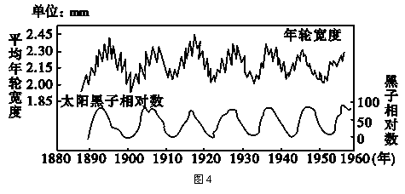
3. 图中年轮宽度与太阳黑子相对数之间
的关系是（ ）
A．正相关 B．负相关
C．成反比 D．没有相关性
4．此图所反映的是 （ ）
A．太阳活动发射的电磁波能扰动地球的电离层
B．太阳活动能影响地球气候
C．太阳活动时，抛出的带电粒子流扰动地球磁场，产生“磁暴”现象
D．太阳风使两极地区出现极光，从而影响中、高纬度地区树木的生长
读太阳直射点一年中移动的纬度变化示意图，回答5～6题。
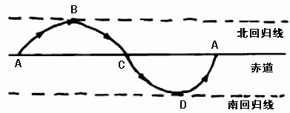
5. 2013年11月7日，太阳直射点位于（ ）
A．AB之间 B．BC之间
C．CD之间 D．DA之间

6．太阳直射点位于D点时，下列地理现象描述
正确的是（ ）
A．地球公转速度继续加快 B．聊城昼长达到最长
C．聊城正午太阳高度角达到最大 D．南极附近的极夜范围达到最大
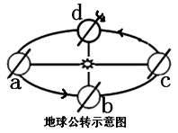
北京时间2013年6月11日17时38分，神舟十号飞船在酒泉卫星发射中心成功发射，并于6月13日13时18分实现了与“天宫一号”的顺利对接。读地球公转示意图，回答7～8题。
7．神舟十号发射升空时，远在英国伦敦留学的小明收看
的时间是（ ）
A．10日5时22分
B．10日9时52分
C．11日9时38分
D．12日1时38分
8．神舟十号发射升空时，地球大体位于公转轨道上的（ ）
A．a-b之间 B．b-c之间
C．c-d之间 D．d-a之间
9．下列四幅图中，能正确表示地球自转方向的是( )
S
A
B
N
D
90⁰W
0⁰
C
0⁰
90⁰W
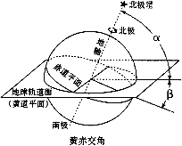
读右图，回答第10题。
10．右图所示说法正确的是（ ）
A. 图中角α是黄赤交角
B. 目前的黄赤交角度数是23°26′
C. 地轴与黄道平面的交角就是黄赤交角
D. 黄赤交角度数即是南北极圈的度数
11．假设某河流自西向东流，流水对北岸的冲刷比南岸严重，而且在该区域一年中有两次被太阳直射，则该河流所处的纬度可能是（ ）
A．20°S B．20°N C．30°S D．30°N
12．若黄赤交角变为0°，则不可能出现的现象是（ ）
A. 太阳终年直射赤道 B. 全球全年无四季变化
C. 全球无冷暖差异 D. 全球全年都是昼夜平分
13．下图是春分日正午，垂直立在北半球不同纬度四个地点的四根竹竿影子的长短情况，四地纬度由低到高排列正确的是( )
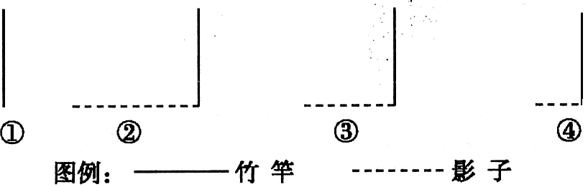

A．①②③④ B．④③②① C．①④③② D. ②③④①
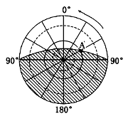
读太阳光照图(阴影部分为黑夜)，回答14～15题。
14. 关于该图的叙述正确的是（ ）
A. 图示为南半球
B. 此时地球公转速度最慢
C. 此时北京的正午太阳高度达一年中最大值
D. 此时正是南极考察的最佳时期
15．该日A点的昼长是（ ）
A．9小时 B．8小时 C．10小时 D．8小时30分
黄岩岛、钓鱼岛都是我国固有的领土。读钓鱼岛、黄岩岛位置图，据此完成16-17题。
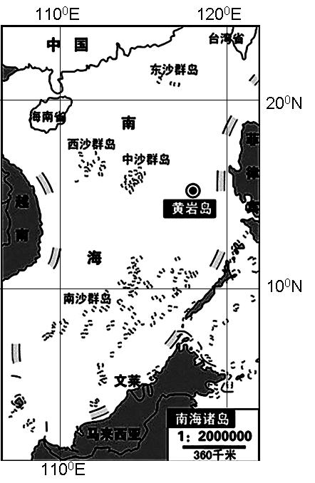
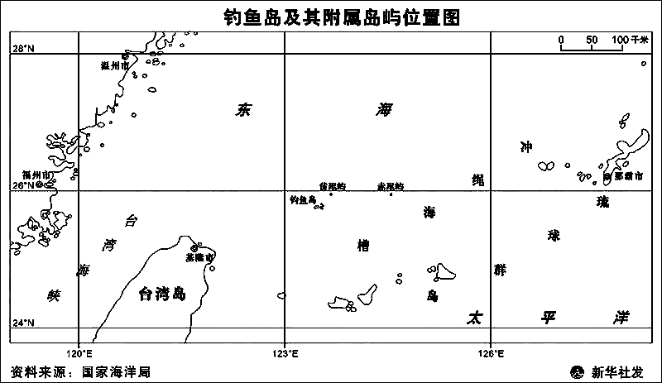
钓鱼岛

16．关于钓鱼岛、黄岩岛的地方时和区时的说法，正确的是（ ）
A．两地的地方时一样 B．两地的区时一样
C．黄岩岛的地方时比钓鱼岛早 D．黄岩岛的区时比钓鱼岛早
17．关于钓鱼岛、黄岩岛的说法，正确的是 （ ）
A．两地都位于热带 B．两地都位于北温带
C．春分日两地同一时刻看到日出 D．7月钓鱼岛的白昼长一些
2013年6月11日，我国成功发射了第五艘航天载人飞船——神州十号。这次航天飞行的亮点之一是女航天员王亚平为地面的青少年进行我国首次太空授课，开辟了我国太空教育的新篇章。太空授课北京时间6月20日10时04分至10时55分，王亚平展示了微重力条件下的特殊物理现象，加深青少年对液体表面张力的作用、对质量、重量以及牛顿定律等基本物理概念的理解。据此完成18-21题。
18．移居纽约（西五区）的中国小朋友苏阳要想全程收看本次“太空授课”，他最迟必须在当地时间几点打开电视机 （ ）
A．6月19日21时04分 B．6月20日7时04分
C．6月20日23时04分 D．6月19日23时55分
19．在观看“太空授课”过程中，苏阳发现电视信号出现了一段时间的中断，请你分析其原因可能是受 （ ）
A．太阳辐射的影响 B．地球公转到远日点附近的影响
C．太阳活动的影响 D．苏阳收看节目时正值黑夜
20．神州十号发射至太空授课期间，地球的公转速度变化特点是： （ ）
A．越来越快 B．越来越慢 C．先加快再减慢 D．先减慢再加快
21．太空授课直播时，地球的昼夜分布情况最接近下图中的（ ）
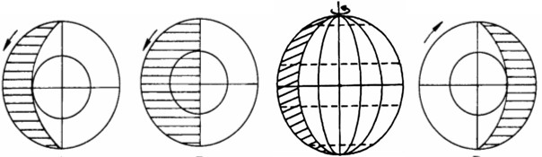

A B C D

2013年9月25日，我国东海舰队在北斗系统导航下进行了威潜舰机合同突击演练，新型潜艇、驱护舰、反潜直升机密切协同作战，实射数枚战雷，硝烟弥漫，并摧毁了多个水面以及水下目标。除了有新型战雷实弹演练外，被誉为“中华神盾”的“长春舰”也现身，协同作战显神威。据此完成22-23题。
22．位于北纬12°和东经112°的“长春舰”，向正北方发射炮弹，炮弹应落在（ ）
A. 112°E 经线上 B. 112°E 以东 C. 112°E以西 D.无法判断
23．“长春舰“原地待命时，恰巧正上方有一颗北斗同步卫星，“长春舰”与该卫星比（ ）
A．角速度和线速度都大 B．角速度和线速度都小
C．角速度相等，线速度小 D．角速度小，线速度相等
下图被誉为“中国十大最美峡谷”之一的库车大峡谷, 位于天山山脉南麓。这里地壳发生过剧烈的变动，岩层呈波状弯曲，山体呈红褐色，当地人称为“克孜利亚”，意思为“红色山崖”。据此回答24-25题。
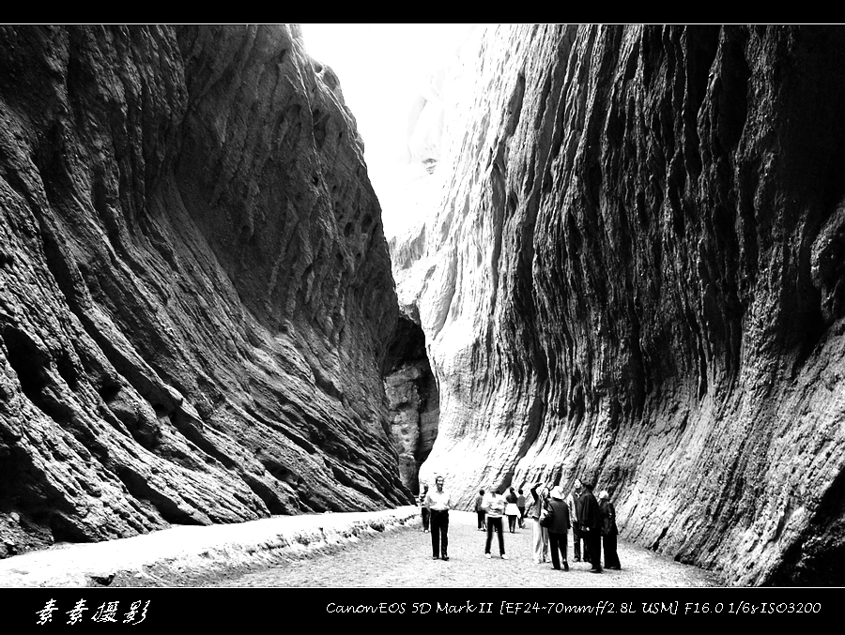

24. 构成库车大峡谷的岩石类型最可能的是 （ ）
A. 侵入岩 B. 变质岩 C. 沉积岩 D. 喷出岩
25. 对该景观形成过程的推断，合理的是 （ ）
A．沉积作用、地壳运动、侵蚀作用 B．岩浆活动、地壳上升、侵蚀作用
C．沉积作用、地壳运动、变质作用 D．变质作用、地壳上升、风化作用
读“东、西半球板块分布示意图”，完成26-28题。
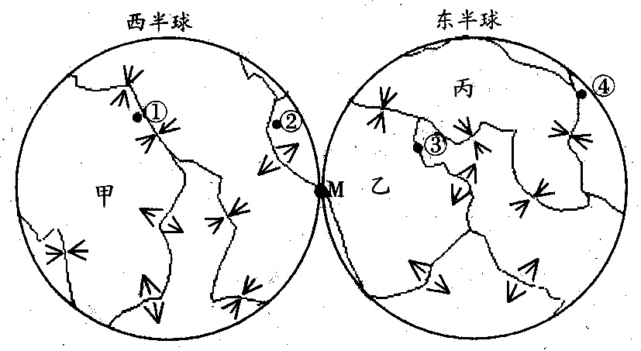
26．甲板块为（ ）
A．美洲板块 B．太平洋板块
美
洲
C．印度洋板块 D．非洲板块
板
块
27．北京时间3月11日13点46分，日本本州岛附近海域发生里氏9.0级地震。此次地震的震中位于亚欧板块与太平洋板块的消亡边界，图中示意该位置的是（ ）
A．① B．② C．③ D．④
28．乙、丙板块相互碰撞，形成（ ）
A．安第斯山系 B．阿尔卑斯山
C．喜马拉雅山 D．科迪勒拉山系
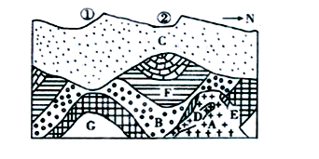
下图为某地地质剖面图，其中C为沉积物，B、F、G为沉积岩，A、D为不同时期的岩浆岩，E为变质岩。据此回答29-31题。
29．据图判断该地区发生过的地质作用有（ ）
①地壳运动 ②岩浆活动
⑧变质作用 ④外力作用
A．① B．②③
C．①②③ D．①②③④
30.图中岩石形成早晚判断正确的是（ ）
A．G晚于B B．A早于D C．B晚于D D．C早于F
31.下列说法正确的是（ ）
A．如果在这里修一条东西向的地下隧道，应选择F层
B．A处有可能找到化石
C．假设C层为沙质沉积物，则该地可能常年盛行北风
D．如果该地有石油，则应该在②地向下打井开采
读图，回答32-33题。
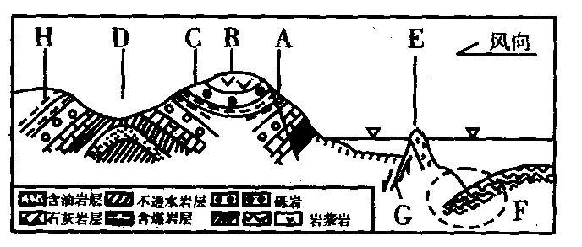
32. 图中B、 D所处的地质构造形成原因（ ）
A. 地壳运动
B. 外力侵蚀
C. 岩浆活动
D. 变质作用
33. 如果F为太平洋板块，E为亚欧板块，则虚线圈处的边界为（ ）
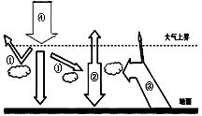
A．岛弧 B．山脉
C．生长边界 D．消亡边界
读大气热力状况示意图，回答34题。
34. 近地面大气的热量主要来自（ ）
A．① B．② C．③ D．④
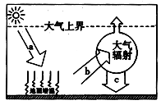
电视剧《闯关东》中的场景：“主人公朱开山为了避免所种的庄稼遭受霜冻危害，在深秋的夜晚带领全家人及长工们在田间地头点燃了柴草……”结合“大气受热过程示意图”完成下列35-36题。
35．关于图中a、b、c、所代表的内容，叙述正确的是（ ）
A．a代表大气的直接热源
B．a、b、c所代表的辐射波长的大小关系是a<b<c
C．b代表的辐射主要被大气中的臭氧吸收
D．c代表的辐射与天气状况无关
36． 朱开山一家燃烧柴草防御霜冻的做法，有利于（ ）
A．增强a辐射 B．增强b辐射
C．增强c辐射 D．改变b的辐射方向
读某地热力环流示意图（a、b表示等压面），回答37～38题。
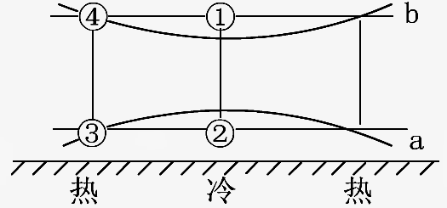
37．图中四点气压高低的比较正确的是（ ）
A．③＞④＞①＞② B．③＞②＞①＞④
C．①＞④＞③＞② D．②＞③＞④＞①
38．关于该热力环流的说法正确的是（ ）
A．引起该环流形成的原因是地面冷热不均
B．热力环流是大气运动最复杂的形式
C．近地面风由③地吹向②地
D．③地多晴朗天气
下图“北半球某区域等压线分布图”，回答39-40题。
39．图中A、B、C、D四个箭头中正确表示风向的是（ ）
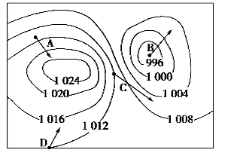
A．A B．B
C．C D．D
40．图中A、B、C、D四处风力最大的是（ ）
A．A B．B
C．C D．D

读地球近地面风带部分示意图，回答41～42题。
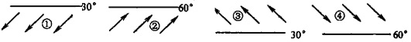
41．有关图示风带正确的判断是（ ）
A．①在北半球 B．②在南半球 C．③在北半球 D．④在北半球
42．图中风带名称正确的是（ ）
A．①为极地东风带 B．②为中纬西风带 C．③为中纬西风带 D．④为东南信风带
读下图,完成43—44题。
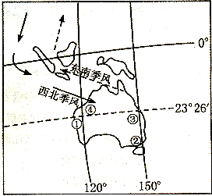
43．有关该地北部季风的叙述，错误的是（ ）
A．7月份该地受西北季风的影响
B．气压带和风带季节性移动是该地西北季风形成的最主要原因
C．东南季风的影响，是该地降水稀少的最主要成因
D．受东南季风影响时，该地大陆上形成高气压
44．下列对图中①②③④四地的叙述，正确的是（ ）
A．①地附近沿海渔业资源比③地附近的丰富
B．③地降水比②地降水少
C．③地为东澳大利亚寒流
D．①地为西澳大利亚暖流
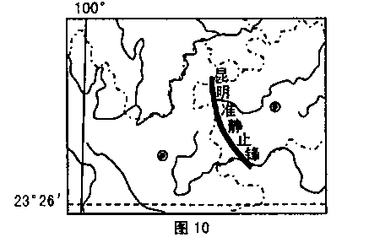
冬半年在贵阳和昆明之间形成的准静止锋称为昆明准静止锋。读下图，回答45—46题。
45．锋面所在的地形区是 （ ）
A．四川盆地 B．云贵高原
C．珠江三角洲 D．青藏高原
46．随着暖湿气流势力增强和暖气团湿度持续增加，
锋面将向 （ ）
A．贵阳方向移动，锋面附近形成连续性降水
B．昆明方向移动，锋面附近形成连续性降水
C．贵阳方向移动，锋面形成暴风雪
D．昆明方向移动，锋面附近形成暴风雪
某高中兴趣小组，通过模拟来演示气候成因与分布，据材料回答47—48题。
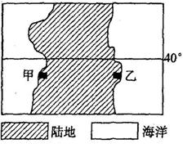
47．在模拟演示中，若黄赤交角变为0°时，甲地气候类型在地球上再也无法找到，则图示甲地所在的半球及气候类型可能是 （ ）
A．北半球地中海气候
B．北半球温带海洋性气候
C．南半球地中海气候
D．南半球温带海洋性气候
48．研究表明，甲乙两地虽然纬度相当，但气候特征差
异很大，造成其差异的主要因素是 （ ）
A.地形 B.下垫面 C.大气环流 D.人类活动
读“三地区气候资料图”，回答49—50题。
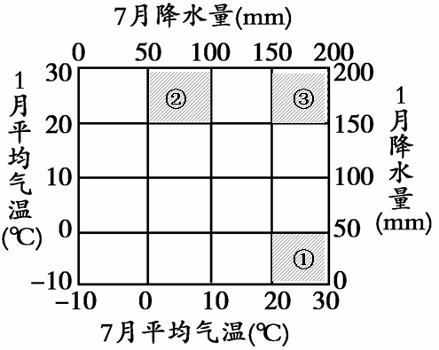
49．图中①气候类型为 （ ）
A．温带季风气候 B．地中海气候
C．亚热带季风气候 D．温带大陆性气候
50．①②③气候类型中 （ ）
A．①受气压带、风带的交替控制
B．②主要分布在亚热带大陆东岸
C．③终年受西风带的影响
D．①③分布在各大洲中纬度大陆西岸
下图为我国某地河流实测的径流量和降水量。读图回答51-52题。
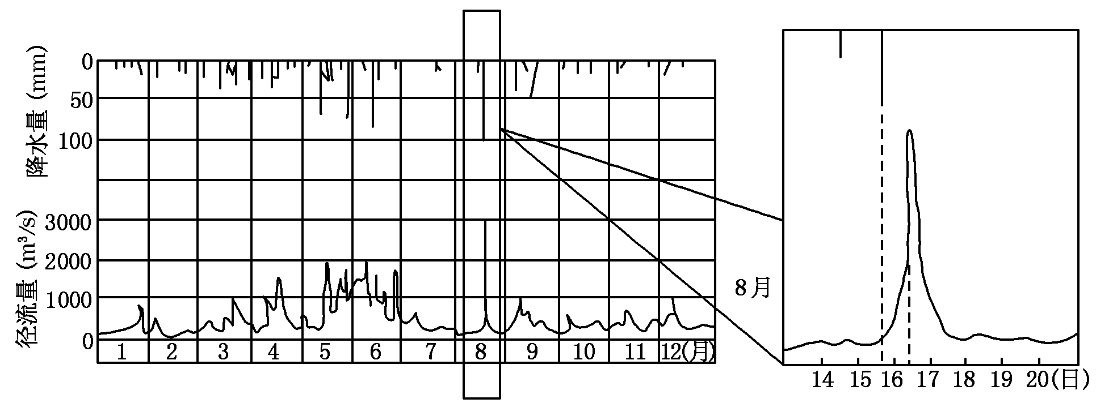
51．该河流最主要的补给水源是（ ）
A．雨水 B．地下水 C．季节性积雪融水 D．冰川融水
52．图中反映了该河流8月中旬的一次降水量与径流量的变化过程，最大降水量与最大径流量之间有一个时间差，近年观测发现这个时间差逐年变大，这可能是由于（ ）
①水土流失日益严重 ②流域内植树种草，植被覆盖率提高
③全球气候变暖 ④退耕还沼，退耕还湖效果显著
A．①② B．②③ C．③④ D．②④
53．2010年4月，位于美国南部墨西哥湾的“深水地平线”钻井平台爆炸沉没，海底原油向外泄漏。借助大风和洋流，浮油“魔爪”不断伸展，对海洋环境造成严重污染。下图(洋流模式示意图)中表示墨西哥湾暖流的是（ ）
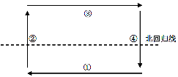
A．① B．② C．③ D．④
54．图为北印度洋季风洋流图，上海有一批工业品要用船运往北非，在经过北印度洋时，单从洋流考虑，船速最快是在（ ）
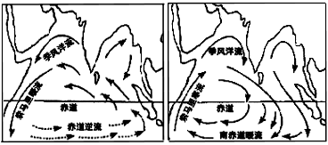

冬季洋流 夏季洋流
A．春季 B.夏季 C.秋季 D.冬季
55．关于经纬度变化规律的说法，正确的是（ ）。
A．以180°经线为界，东经和西经的度数分别向东、向西越来越大
B．以0°经线为界，东经和西经的经度分别向东、向西越来越小
C．以赤道为界，北纬和南纬的度数分别向北、向南越来越大
D．以赤道为界，北纬和南纬的度数分别向北、向南越来越小
56．关于我国首都北京（40°N,116°E）位置的叙述，正确的是（ ）。
A．位于北半球，中纬度 B．位于东半球，高纬度
C．位于西半球，中纬度 D．位于南半球，高纬度
57．读下图，A点的经纬度正确的是（ ）。
A．经度20°，纬度20° B．20°E,20°N
C．20°W,20°N D．20°E,20°S
地球表面的陆地和海洋构成了地球的基本面貌。读下图完成第58～59题。[来源:Z,xx,k.Com]
58．据图判断该图所表示的半球是（ ）。
A．东半球 B．西半球
C．北半球 D．南半球
59．关于海陆面积的叙述，正确的是（ ）。
A．北半球陆地面积大于海洋
B．东半球海洋面积小于陆地
C．西半球陆地与海洋面积相等[来源:学*科*网Z*X*X*K]
D．地球上任意两个半球，海洋面积均大于陆地面积
60．下列四幅等高线地形图中，表示盆地的是（ ）

第Ⅱ卷（非选择题 共40分）
二、非选择题（共5小题，共40分）
61．读“二分二至示意图” （从地球北极上空俯视）和“太阳光照示意图”，回答问题。（每空1分，共10分）
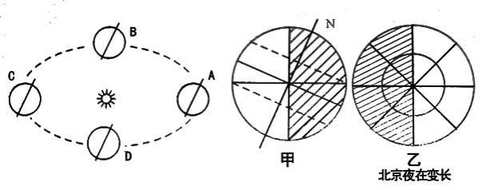
（1）图中A、B两位置代表的节气名称及日期分别是：A ，日期是 ；

B ，日期是 。
（2）在A、B、C、D四位置中，地球公转线速度最快的是 ，角速度最慢的是 。（3）甲、乙分别处于A、B、C、D四点中的哪一点附近？甲图 点，乙图 点。在甲图中该日极夜范围是 ，太阳直射点的纬度为 。
62．读某地地质剖面示意图，回答下列问题。（每空1分，共8分）
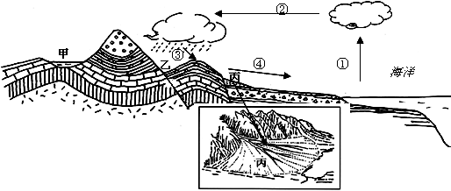
（1）图中乙地的地质构造为 ，丙地的地貌名称是 。
（2）图中甲处地貌是先成山地后成谷地，先形成山地的成因是 ，后形成谷地的成因是 。
（3）丙处地貌的主要成因是 （ ）（不定项选择）。
A．内力作用 B．外力作用 C．沉积作用 D．侵蚀作用
（4）以下说法属于图中②环节的是 （ ）
A．冬季风南下 B．台风登陆江苏 C．长江水入海 D．高山冰川融化
（5）图中所示的水循环类型是 ，我国正在实施的南水北调工程主要是影响的水循环的环节是 。
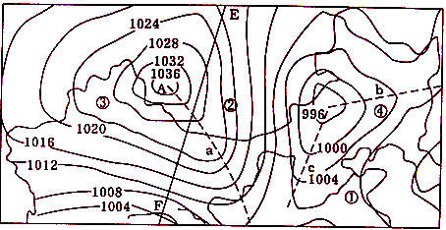
63．读“我国部分地区某时地面天气形势图(EF为晨昏线)”，完成下列问题。（每空1分，共7分）
(1)根据图中所示可知，此时EF为 (晨、昏)线。
(2)从气流运动状况而言，此时控制A地区的天气系统是 。
图中虚线(a、b、c)附近易形成冷锋的是 。
(3)此时，非洲大陆南端因受 带控制，气候特征主要表现为 。
(4)此时，②地风向是 风，其性质是 。
64.2010年4月起，冰岛南部埃亚菲亚德拉冰川附近火山多次大规模喷发，火山熔岩不仅融化了部分冰川，导致山洪暴发、道路桥梁被毁，腾空而起的火山灰更使欧洲部分空域成为航空禁区。（每空1分，共9分）

（1）冰岛是欧洲西北部的一个岛国，处在＿＿＿＿＿＿板块和＿＿＿＿＿＿板块之间；从板块移动方向看，冰岛位于板块的＿＿＿＿＿＿边界（填“生长”或“消亡”）。
（2）火山喷发属于地质作用中的＿＿＿＿作用（填内力或外力）。成因上，火山喷发所形成的岩石属于＿＿＿＿＿＿＿＿＿＿＿＿。
（3）冰岛火山喷发的烟尘缓缓向英国、挪威、德国、波兰等国飘移，“吹瘫”了欧洲空中交通，其原因主要是该地区受到＿＿＿＿＿＿风的影响。
（4）火山喷发时产生的火山灰云团，对太阳辐射起到了＿＿＿作用；增强了射向近地面的大气逆辐射——下图中相应的数字编号是＿＿＿。从理论上说，空中火山灰云团使得当地昼夜温差变 。
大气上界
地面
②
①
太阳
辐射
大气热量平衡示意图
③
④
65. 阅读下列材料，回答问题。（每空1分，共6分）
【材料一】气压带、风带分布示意图（下左）
【材料二】两大洲的纬度分布组合示意图（下右）
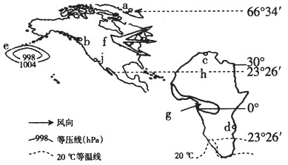
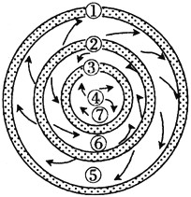

【材料三】气候资料表
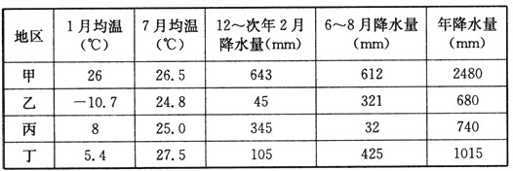

（1）材料一表示的是_______（南或北）半球的气压带、风带分布状况。
（2）材料二a、b、c、d四地气候中，常年在材料一中的⑥带控制下而形成的是____。
（3）材料二a、b、c、d四地气候中，与材料三丙地气候特征相似的是_____，该气候类
型分布的一般规律是_ ___。
（4）材料二中20℃等温线在大陆的西侧向北弯曲，其主要原因是受_______的影响。
（5）下列有关地理事物的叙述，正确的是 （ ）
A、当e气压中心位置偏北时，我国的东南沿海常受台风灾害影响
B、在f气流的影响下，北美洲东部地区温和多雨
C、g地常年受材料一中的①带控制
D、j地自然带与乙地自然带相同
E、b地气候终年受西北风控制
高一地理参考答案
一、选择题（共40小题。每小题1分，共60分）
1-5BCABC 6-10ACDDB 11-15ACCDB 16-20BDACB 21-25ABCCA
26-30BDBDB 31-35CADCB 36-40CDACC 41-45ABAAB 46-50AACAB
51-55ADBDC 56-60ACBDB
二、综合题（共5个小题，共40分）
61. （每空1分，共10分）（1）冬至日 12月22日 春分日 3月21日 （2）A C （3）A D 66°34’N——90°N(或北极圈及其以北地区――只答北极圈以北地区不得分) 23°26’S(或南回归线)
62．（每空1分，共8分）（1）断层 冲积扇 （2）岩层受挤压向上拱起 背斜顶部受到张力，裂隙发育被侵蚀成谷地 （3）BC （4）B （5）海陆间大循环 地表径流
63．（每空1分，共7分）（1）晨（1分） （2）反气旋 （或亚洲高压）(1分) C（1分） （3）副热带高气压(1分) 炎热干燥（1分） （4）西北风(1分) 寒冷干燥（1分）

64.（每空1分，共9分）(1)亚欧 美洲（顺序可互换） 生长 （2）内力 岩浆岩（喷出岩） （3）西（中纬西风） （4）削弱 ③ 小
65.（每空1分，共6分）
（1）北 （2）b
（3）c 分布在南北纬30°—40°的大陆西岸
（4）寒流 （5）AC

